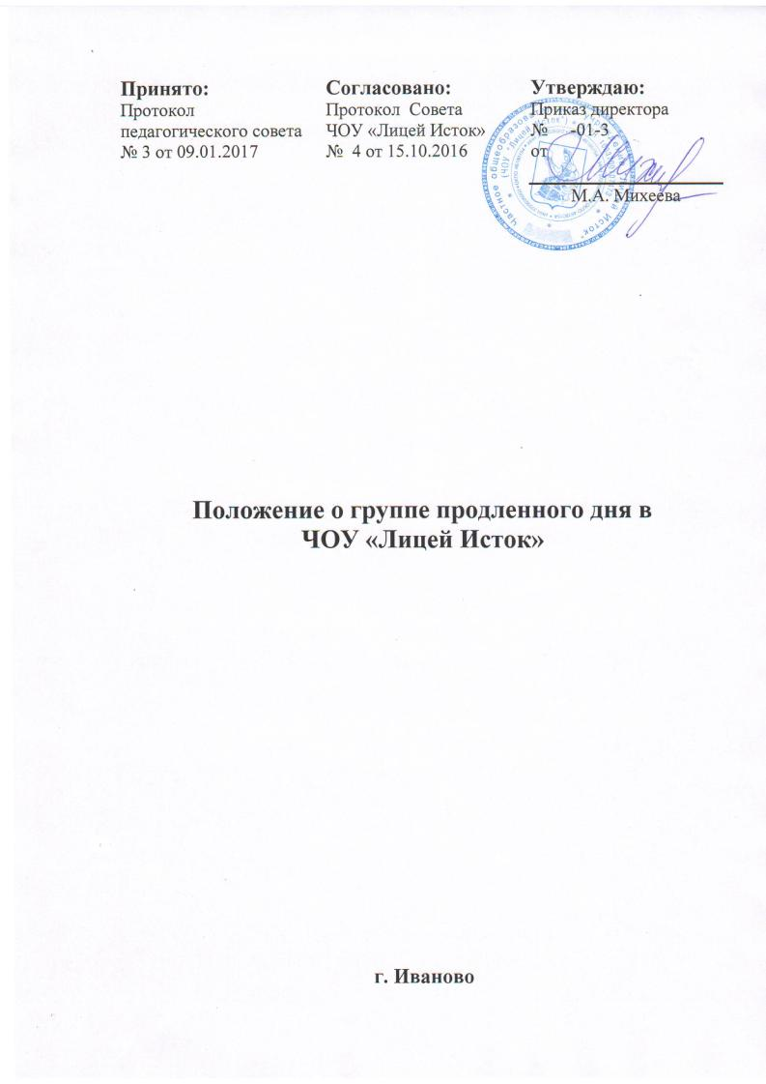
- Общие положения.
1.1 Настоящее Положение устанавливает порядок комплектования и организацию деятельности групп продленного дня в ЧОУ «Лицей Исток» в соответствии с Федеральным законом от 29 декабря 2012 года № 273-ФЗ «Об образовании в Российской Федерации», Санитарно-эпидемиологическими требованиями к условиям и организации обучения в общеобразовательных учреждениях (Санитарно-эпидемиологические правила и нормативы САНПИН 2.4.2.2821-10).
  - Группы продленного дня (далее – ГПД) создаются для оказания всесторонней помощи семье в воспитании, развитии и сохранении здоровья обучающихся.
- Цели и задачи ГПД.
2.1 Целью организации ГПД в школе является создание целостной системы, обеспечивающей оптимальные условия для обучающихся 1 – 7 классов в соответствии с их возрастными и индивидуальными способностями, уровнем актуального развития, состоянием соматического и нервно-психического здоровья.
2.2. В задачи ГПД входит:
-организация пребывания обучающихся в общеобразовательном учреждении из-за занятости родителей;
-организация занятий по самоподготовке;
-организация мероприятий, направленных на сохранение здоровья учащихся;
-организация досуга во второй половине дня;
-развитие способностей и дарований школьников, воспитание в них интереса к занятиям, пытливости и любознательности, инициативы и самостоятельности.

3.Порядок комплектования ГПД.
  - Комплектование ГПД осуществляется для обучающихся 1-7 классов при отсутствии медицинских противопоказаний для посещения ГПД.
  - Выделяются кабинеты для работы ГПД.
3.3.Воспитатель ГПД назначается в каждом классе приказом директора «О комплектовании учебных классов» в начале учебного года.
- Организация деятельности ГПД.
  - Продолжительность прогулки для обучающихся составляет не менее 1 часа.
  - Самоподготовку следует начинать после прогулки.
  - Продолжительность самоподготовки определяется классом обучения:
- в 1 классе самоподготовки нет;
- во 2х – 3х классах - до 1,5 часов, 4х– 7х классах –до 2х часов.
  - При самоподготовке воспитанники могут использовать возможности читального зала школьной библиотеки.
  - Во время самоподготовки педагогическими работниками могут быть организованы консультации по учебным предметам.
  - В ГПД сочетается двигательная активность воспитанников на воздухе (прогулка, подвижные и спортивные игры на участке школы) до начала самоподготовки, участие в мероприятиях эмоционального характера (занятия в кружках, игры, концерты, викторины и прочее) - после самоподготовки.
4.7. Деятельность ГПД регламентируется планом работы воспитателя, который утверждается заместителем директора по УВР.

5.Управление ГПД.
  - Функционирование ГПД осуществляется с 1 сентября до 31 мая.
  - Воспитатель ГПД отвечает за состояние и организацию образовательной деятельности в ГПД, посещаемость группы воспитанниками, охрану жизни и здоровья воспитанников.
  - Ведение журнала ГПД обязательно для воспитателей.
  - В образовательных целях к работе ГПД могут привлекаться психолог, библиотекарь и другие педагогические работники.
  - Общее руководство и контроль ГПД осуществляет заместитель директора по УВР в соответствии должностной инструкцией и приказом директора образовательного учреждения ЧОУ «Лицей Исток».

6.Права и обязанности.
  - Воспитатели ГПД обязаны:
-проводить с детьми во внеурочное время внеклассные, внешкольные образовательно- воспитательные развивающие мероприятия;
-организовать и контролировать самостоятельную работу учащихся по выполнению домашних зданий;
-оказывать необходимую помощь обучающимся в данной работе;
-своевременно оформлять школьную документацию.
  - Воспитатели ГПД несут ответственность за:
-качество воспитательной работы с детьми во внеурочное время;
-соблюдение установленного режима дня и правил внеурочного распорядка школы;
-жизнь, здоровье и благополучие вверенных ему учащихся во время учебного процесса, а также во время проведения внешкольных мероприятий;
-правильное использование и сохранность материальных ценностей и оборудования, выделенных для работы с детьми.
  - Родители воспитанников обязаны:
-оказывать помощь педагогическим работникам в воспитании и обучении учащихся, обеспечивать единство педагогических требований к ним;
-помогать в организации досуга учащихся.
  - Родители несут ответственность за:
-своевременный приход детей в школу, на внешкольные , внеклассные мероприятия;
-внешний вид учащегося;
-своевременную оплату горячего питания детей;
-воспитание своих детей и создание необходимых условий для получения ими образования.
  - Учащиеся обязаны:
- соблюдать Устав школы;
- бережно относиться к школьному имуществу;
- соблюдать правила поведения в школе, в группе;
- выполнять требования работников школы по соблюдению правил внутреннего распорядка.
  - Учащиеся имеют право на:
- получения дополнительного образования по выбору
- свободное выражение собственных взглядов и убеждений, уважение человеческого достоинства.
- Документы ГПД и отчетность:
- план воспитательной работы в группе продленного дня на текущий год;
- журнал ГПД;
- расписание дополнительного блока образования
8.Режим работы в группе продленного дня.
Режим работы в группе продленного дня определяется расписанием блока дополнительного образования в соответствии с установленным распорядком дня для каждого класса индивидуально.

